丰都县事业单位2024年第一季度公开招聘工作人员笔试温馨提示

亲爱的考生朋友们：
欢迎您报考并赴丰都参加重庆市丰都县事业单位2024年第一季度公开招聘工作人员笔试。希望通过我们的热情服务让您在丰都度过一段舒心、愉快的考试时光。
一、丰都总体概况
丰都古为巴子别都，公元90年置县，1958年周恩来总理定名“丰都”，辖30个乡镇（街道），户籍人口85万，面积2901平方公里，是特色旅游县、重点移民县、原国家级贫困县，是国家首批对外开放县和全国优秀旅游城区、全国十佳生态休闲旅游城市、国家园林县城、国家卫生县城。主要有五个特点：
（一）丰都地处重庆地理中心、三峡库区腹地。丰都是成渝地区双城经济圈节点城市、“一区两群”联结点，距重庆中心城区、万州区、黔江区车程都仅需1.5小时，长江岸线47公里，具有长江黄金水道深水良港，常年可泊5000吨级以上货船。
（二）丰都是重庆历史文化的“书签”。素以5000年凤凰城、2000年县城、1000年鬼城闻名天下，出土的“巴渝神鸟”是三峡博物馆镇馆之宝，有可移动文物量5.5万件、不可移动文物点1104个，有国家级非遗1个、市级非遗16个。
（三）丰都是重庆的“绿电池”。已建成清洁能源总装机70.8万千瓦，年发电量约17亿度，可节约标煤52.7万吨；其中，风电装机43万千瓦，约占全市五分之一。正加快推进装机量全市最大、达140万千瓦的抽水蓄能项目，同步启动装机13万千瓦的风电项目、11万千瓦的光伏项目，建成后年发电20亿度，可节约标煤62万吨。
（四）丰都是重庆主城都市区的“屋顶花园”。海拔1000米以上最具开发价值的高山旅游资源占全市10%以上，拥有名山、雪玉洞、九重天等4个4A级景区和南天湖国家级旅游度假区，有三抚林场、雪玉山、太平云海、盐马古道等高山旅游资源。
（五）丰都是重庆中心城区的“菜篮子”。丰都肉牛年存栏16万头、出栏9万头，存出栏量居全市第一；家禽年出栏1280万羽，居全市第六；年产鸡蛋6.5亿枚，销往中心城区5亿枚，约占中心城区年消费量的20%。
二、注意事项
1、交通：请各位考生充分考虑天气、交通等因素，按照准考证上的有关信息，提前到达考试地点，提前熟悉自己的考点位置、周边环境及乘车路线，以免考试时走错考点或考场。考试当天请预留充足的入场检查时间，建议至少在开考前30分钟到达考点。考生车辆一律不允许进入考点，建议乘坐公交车或出租车前往考点
2、考点及地址：
丰都县实验小学校（丰都县三合街道南天湖中路23号）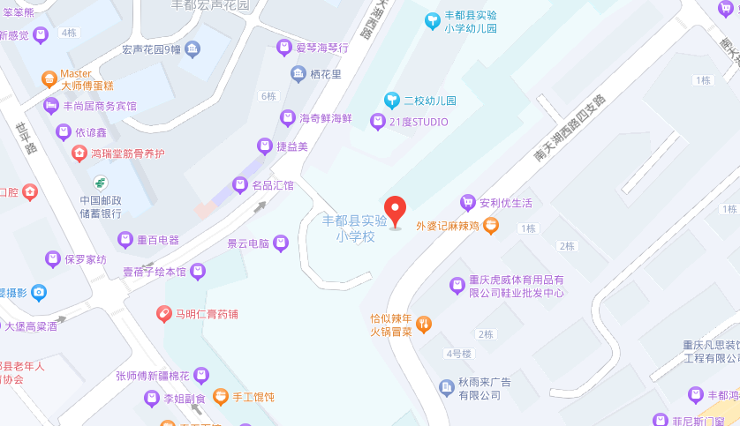
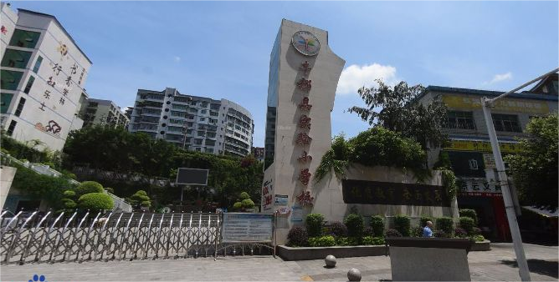3、住宿：
建议考生根据考点地址提前查询附近酒店，并结合自身情况提前安排住宿事宜，以免影响考试。考生如在考试期间遭遇产品质量、价格欺诈、强制消费等违法行为，请拨打“12315”投诉举报电话，丰都县市场监督管理部门将及时受理，切实维护广大考生的合法权益。
4、考试提醒：
（1） 请考生提前阅知《考场规则》、《事业单位公开招聘违纪违规行为处理规定》等有关文件，提前60分钟抵达考点，并按照考场分布示意图指引，到规定考场和座位参加考试；开考30分钟后，不得进入考场；开考后，不得提前交卷、退场。
（2）考试当天请携带本人《准考证》、有效期内的居民身份证及其他指定物品（橡皮、铅笔、黑色字迹的钢笔、签字笔或圆珠笔）。严禁将各种电子（含手机、蓝牙耳机、智能手表、智能手环、计算器等）设备带至座位，已带入考场的须关闭电源并放在指定位置。
（3）考生进入考场要逐一用金属探测仪进行安全检查，请尽量不要穿戴含有金属的衣物或饰品。
（4）《职业能力倾向测验》和《综合应用能力》两科连续进行考试，中间不间断，两科题本为合订本。
（5）客观题部分一律用2B铅笔在答题卡填涂作答；主观题部分一律用黑色字迹的钢笔、签字笔在答题卡指定位置作答。开考后，无特殊情况（印刷质量问题等）不允许更换答题卡。答题前请认真阅读试卷、答题卡（专用答题卡）上的注意事项和作答须知，按要求作答，超出区域作答无效。
（6）考试结束铃响，考生立即停止作答，不得离开座位。交卷时，应将试卷、答题卡、草稿纸递交给监考人员，经监考人员验收清点无误后，在考场座次表“交卷签名”处签名。不得将试卷、答题卡和草稿纸带出考场。
（7）请勿违纪违规。考场均安装高清视频监控，全程录像。考试期间，人社部门将联合公安机关、无线电管理等部门，对考场及周边环境进行严密监测，严厉打击考试作弊行为。任何人不得以任何方式或理由损坏、撕毁试卷题本、答题卡；严禁抄录、复制、传播试题内容。请各位考生珍惜机会、诚信参考，严格遵守考试纪律，不带违禁物品，不做违纪之事，不抱侥幸心理，不搞作假舞弊。对违纪违规者，将视情节按《中华人民共和国刑法修正案（九）》和《事业单位公开招聘违纪违规行为处理规定》进行处理。因不遵守考试规定或个人疏忽失误不能顺利参加笔试所带来的一切后果由本人自行承担。
5、饮食：
考试当天，为避免发生交通拥堵，请广大考生选择就近用餐，选择悬挂有《餐饮服务许可证》（《食品经营许可证》）、环境卫生整洁的餐馆就餐。
- 天气：
29日多云到阴天17℃-26℃
30日多云到阴天22℃-26℃
31日间断小雨17℃-25℃
预祝广大考生考试顺利！
考生服务专线：023-70738568，023-70605558
- 畅游丰都推荐

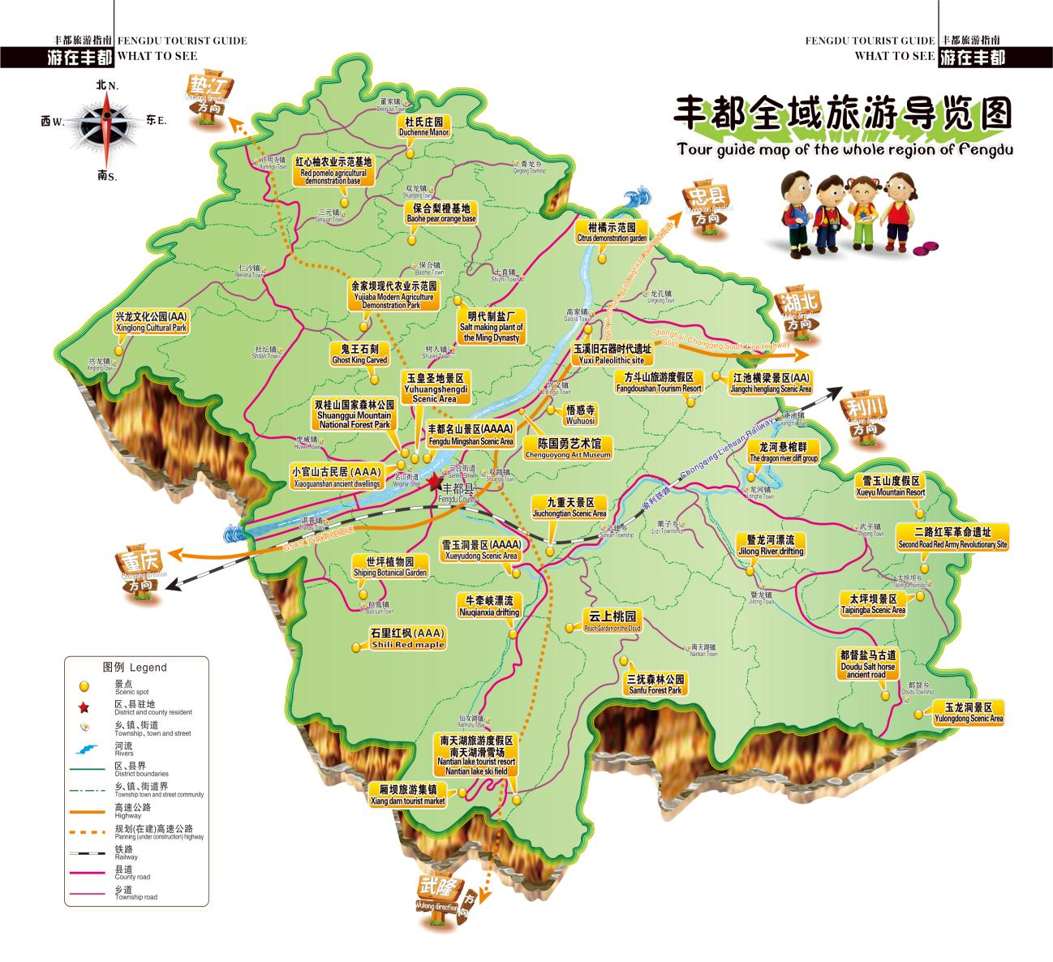

名山风景区
丰都鬼城名山风景区，是1982年国家首批级重点风景名胜区，2000首批国家AAAA级旅游景区。名山古为“平都山”，因北宋大文豪苏轼题写“平都天下古名山”而更名，距今已有2000余年的历史。公元198年，道教创始人张道陵之孙张鲁道，在此山设天师治，并将其列为道教“三十六洞天，七十二福地”之一。丰都鬼城以其“公正，和美，扬善，惩恶”为特质的“上善文化”精髓独步天下，其独特的文化内涵，难以替代的观赏价值，向中外游客展现出神秘的东方神话。
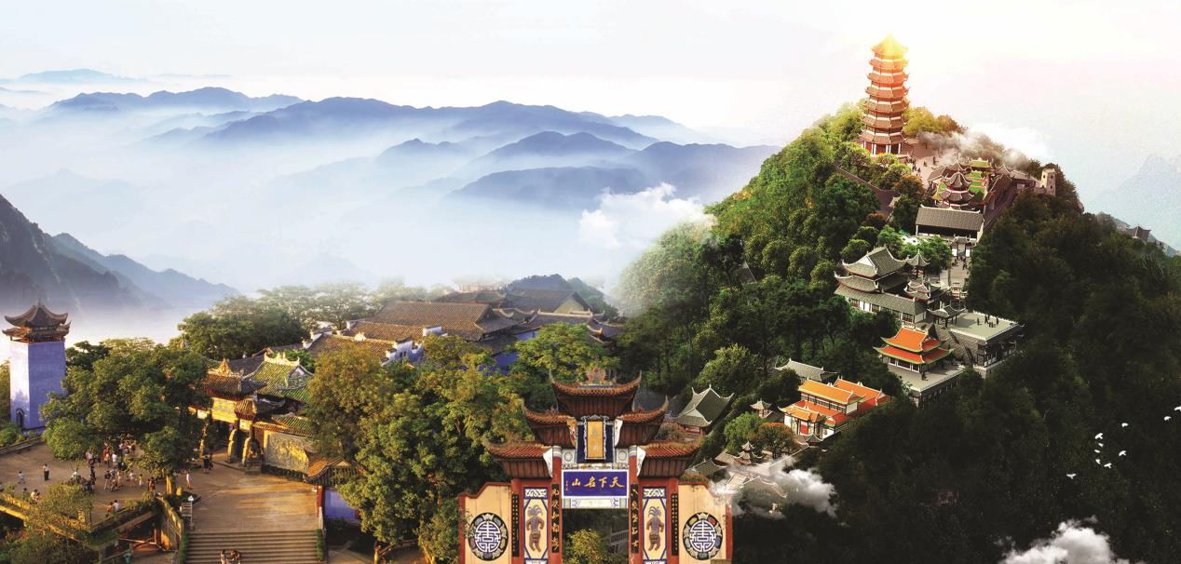

小官山古民居
小官山《南游记》鬼城民俗文化体验馆，位于重庆市丰都县名山街道，属三峡库区丰都县六处地面文物搬迁复建工程，由秦家大院王家大院、周家大院、卢聚和大院、天佛寺、会川门组成，2009年12月15日被重庆市人民政府公布为第二批重庆市文物保护单位。在2023年，整个小官山以新编《南游记》为框架，以鬼城民俗文化为内核，通过多元文化、艺术科技实现了传统文化现代表达。
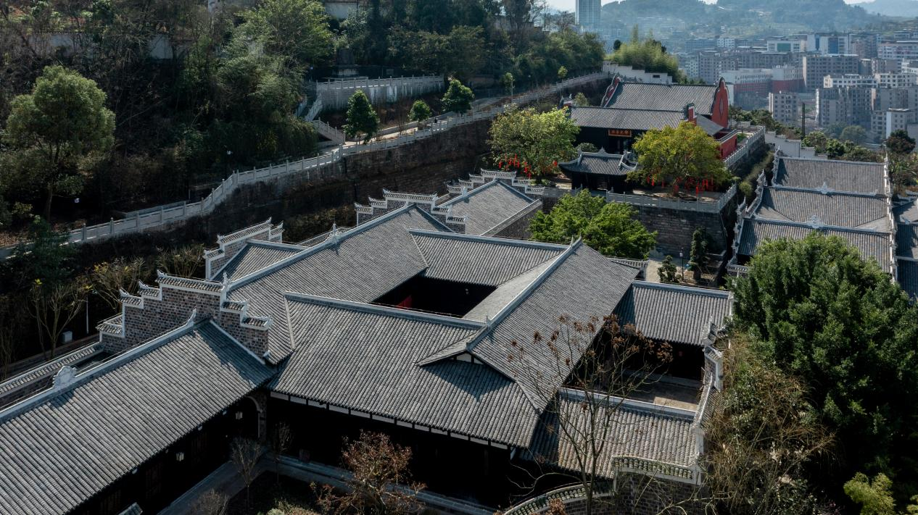

南天湖景区
丰都南天湖旅游度假区位于丰都县城以南45公里，距重庆主城160公里。度假区海拔1400-2000米，拥有广袤的原始森林、珍贵的高山湿地和美丽的草坪绿洲，夏季平均气温20℃，冬季最低气温零下10℃。度假区拥有喀斯特地貌高山湖泊-南天湖，炫酷的音乐喷泉和水幕电影，以及专业的高山滑雪场-南天湖国际滑雪场，是集森林康养、湖滨休闲、滑雪运动、星空露营和旅游观光于一体的休闲度假胜地。2020年被评为“国家级旅游度假区”，2022年被评为“国家体育旅游示范基地”，2023年被评为“市级文明旅游示范单位”。
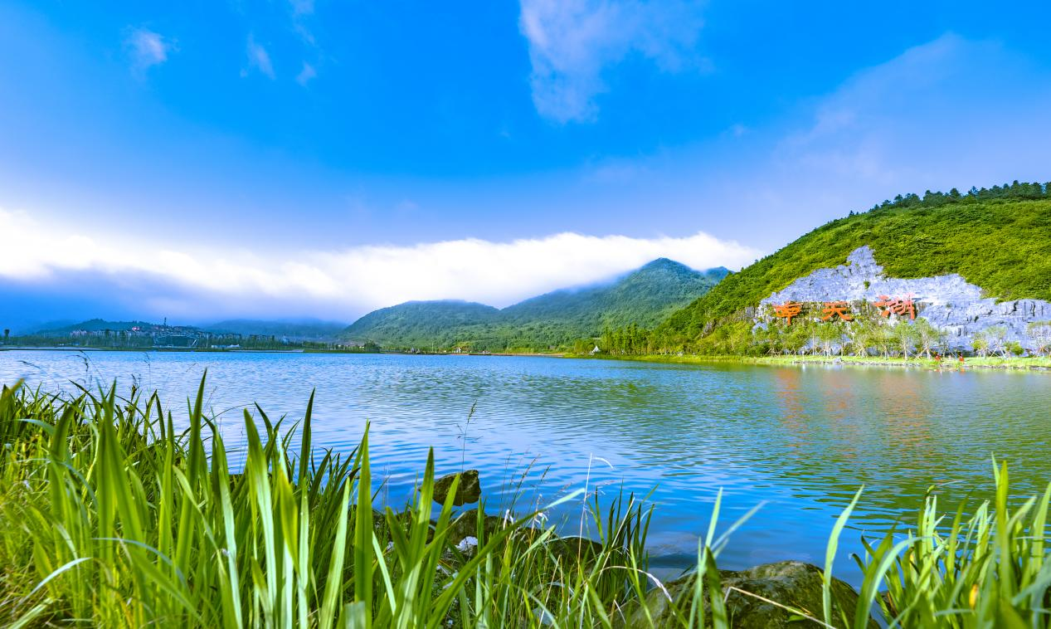
九重天景区
丰都九重天位于重庆市丰都县，占地面积1200公顷，平均海拔1100米,森林覆盖率达到80%以上，年均气温23度，距县城15公里，分为九重天景区和九重天研学森林康养基地两个片区。九重天景区是国家4A级旅游景区，景区内有地势陡峭的玻璃栈道3000余米，大家在体验惊险刺激的同时，亦可饱览峻秀的自然风光；有距离龙河谷底900余米的
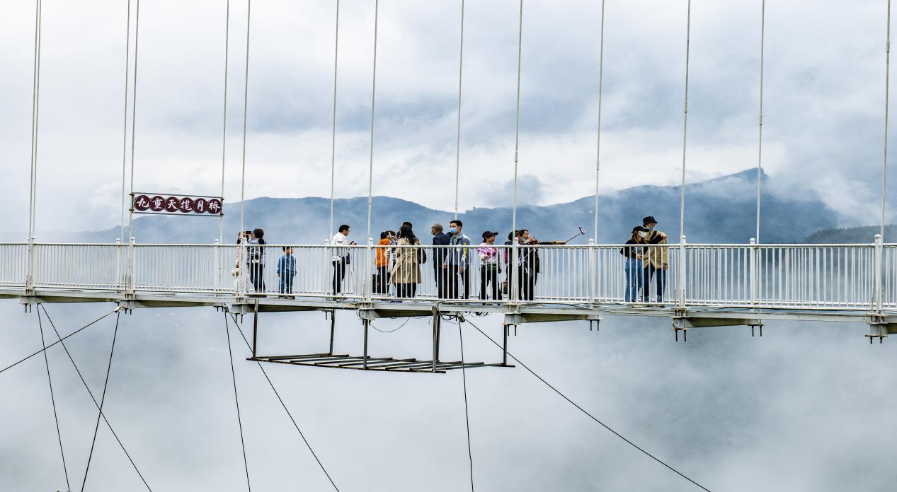
5D高空玻璃吊桥，行走其上可全方位体验由声、光、影和动感带来的逼真感官刺激；有“甩出灵魂”之称的游乐运动—悬崖秋千和能在悬崖间飞岩走壁的飞拉达绝壁攀岩，游客能体会自由飞翔的快感和大自然赋予的岩溶地貌的鬼斧神工之美；紫藤之恋、天空之镜、风车长廊等网红打卡摄影点一应俱全，让大家在亲近大自然的同时用最美的镜头缔造真我，在千米高空晃桥上享受心灵洗礼。九重天研学森林康养基地是“重庆市首批森林康养基地”“重庆市中小学社会实践教育基地”有研学老师50余名，已建成研学基地一期、九重天街、高空拓展基地、森林氧吧、婚纱摄影基地、森林乐园、亚飞农庄、水上拓展、研学草堂（活字印刷、农耕体验、扎染、古法造纸、陶艺、木艺）等项目设施，基地以康养为主题，投资1.4亿元建设九重天康养度假区，建设乡村酒店、帐篷酒店，配套休闲活动中心等设施，增添农耕体验等服务功能，提供全方位康养休闲居住服务。
雪玉洞
丰都龙河溶洞群旅游景区，占地15平方公里，目前开发的雪玉洞是一处具有独特观赏价值的洞穴奇观，是新重庆、新三峡中具有典型峡谷、洞穴风光中的一个新亮点。
雪玉洞景区是龙河旅游溶洞群景区的精品,是目前国内已开发的洞穴中最年轻的、且正在生长的溶洞,观赏价值和科考价值极高。雪玉洞洞内80%的钟乳石都“洁白如雪，质纯似玉”，故被时任中国洞穴会会长朱学稳教授命名为“雪玉洞”；并被中国洞穴会授予首个“中国地质学会洞穴研究会雪玉洞观测研究站”暨“洞穴科普基地”的称号。雪玉洞全长1644米，现已开发游览路线1166米。其中世界级奇观有四处经众多中外专家鉴定：一是高达4米的雪玉企鹅，是目前世界所有洞穴中的石盾之王；二是世界上规模最大、数量最多的塔珊瑚花群（俗称兵马俑）；三是晶莹剔透、长达8米世界最大的石旗王；四是傲雪伴霜、密度居世界之最的鹅管群，其它绝景多达数十处，可观赏景观多达100余处。
2023年8月被丰都县教育委员会评为“丰都雪玉洞中小学社会实践教育基地”。

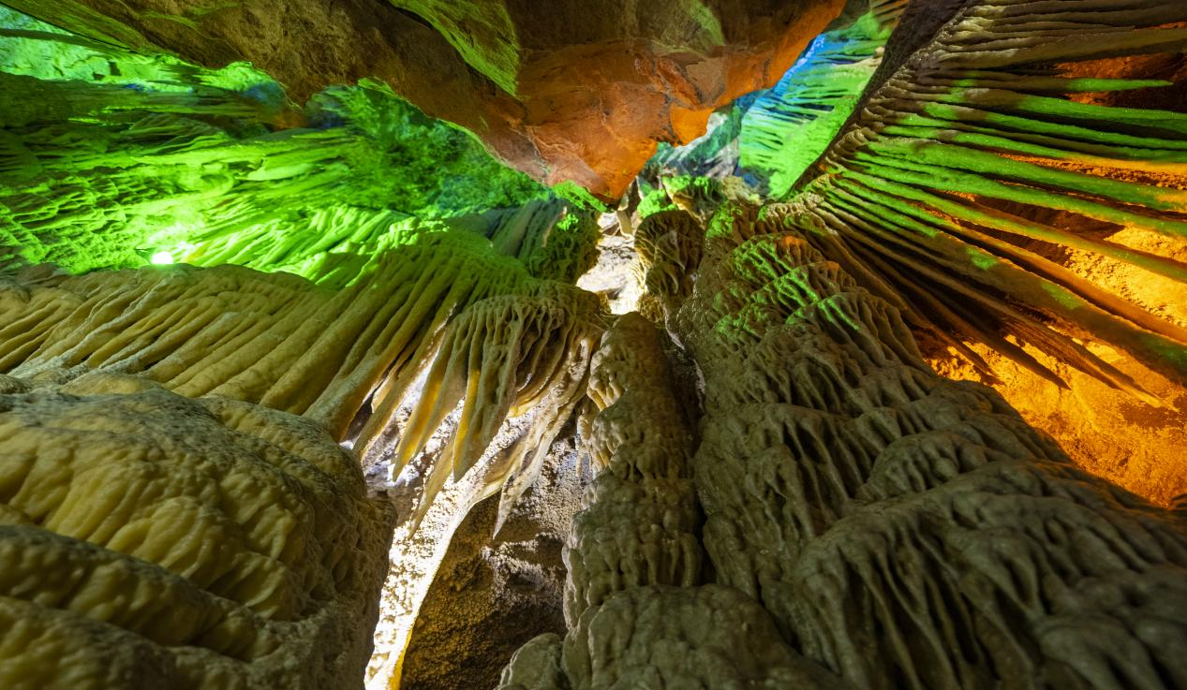

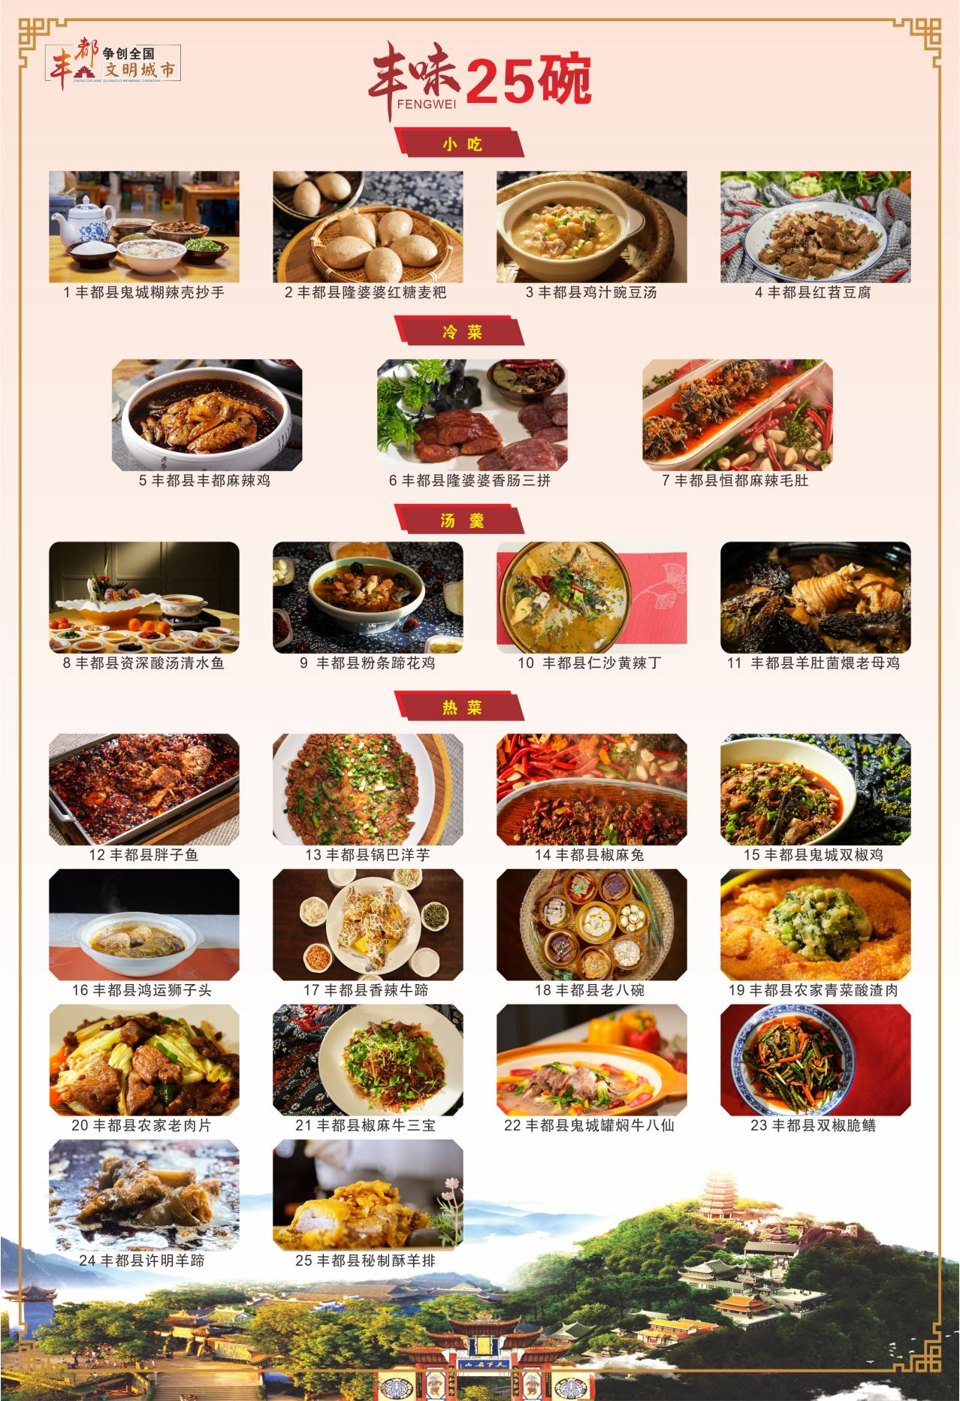

丰都县人力资源和社会保障局
2024年3月27日

